**实验4、单链表的基本操作 （4学时）**

（1）实验目的

通过该实验，深入理解链表的逻辑结构、物理结构等概念，掌握链表基本操作的编程实现，熟练掌握C语言中指针的操作。和实验1对比，掌握线性结构两种不同存储方式的区别。

（2）实验内容

编程实现链表下教材第二章定义的单链表的基本操作，最好用菜单形式对应各个操作，使其编程一个完整的小软件。

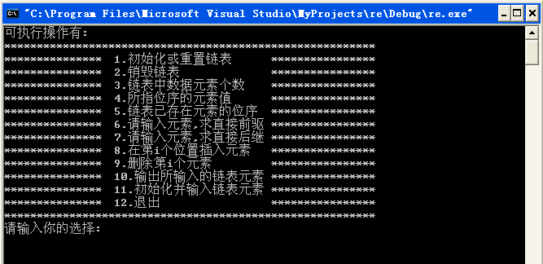（3）参考界面

（4）验收/测试用例

同实验1